BÁO CÁO THỰC HÀNH BÀI LAB 5: DASHBOARD NEWS CMS (RBAC)
Họ và tên sinh viên: Nguyễn Quốc Dương
Mã số sinh viên (MSSV): 0306241102
Giảng viên hướng dẫn: Lữ Cao Tiến

Kịch bản 1: Giả lập vai trò SuperAdmin / Admin (Full Access)
Hiển thị Form thêm người dùng mới và Bảng danh sách với đầy đủ nút Khóa (Ban) và Xóa cho từng hàng.
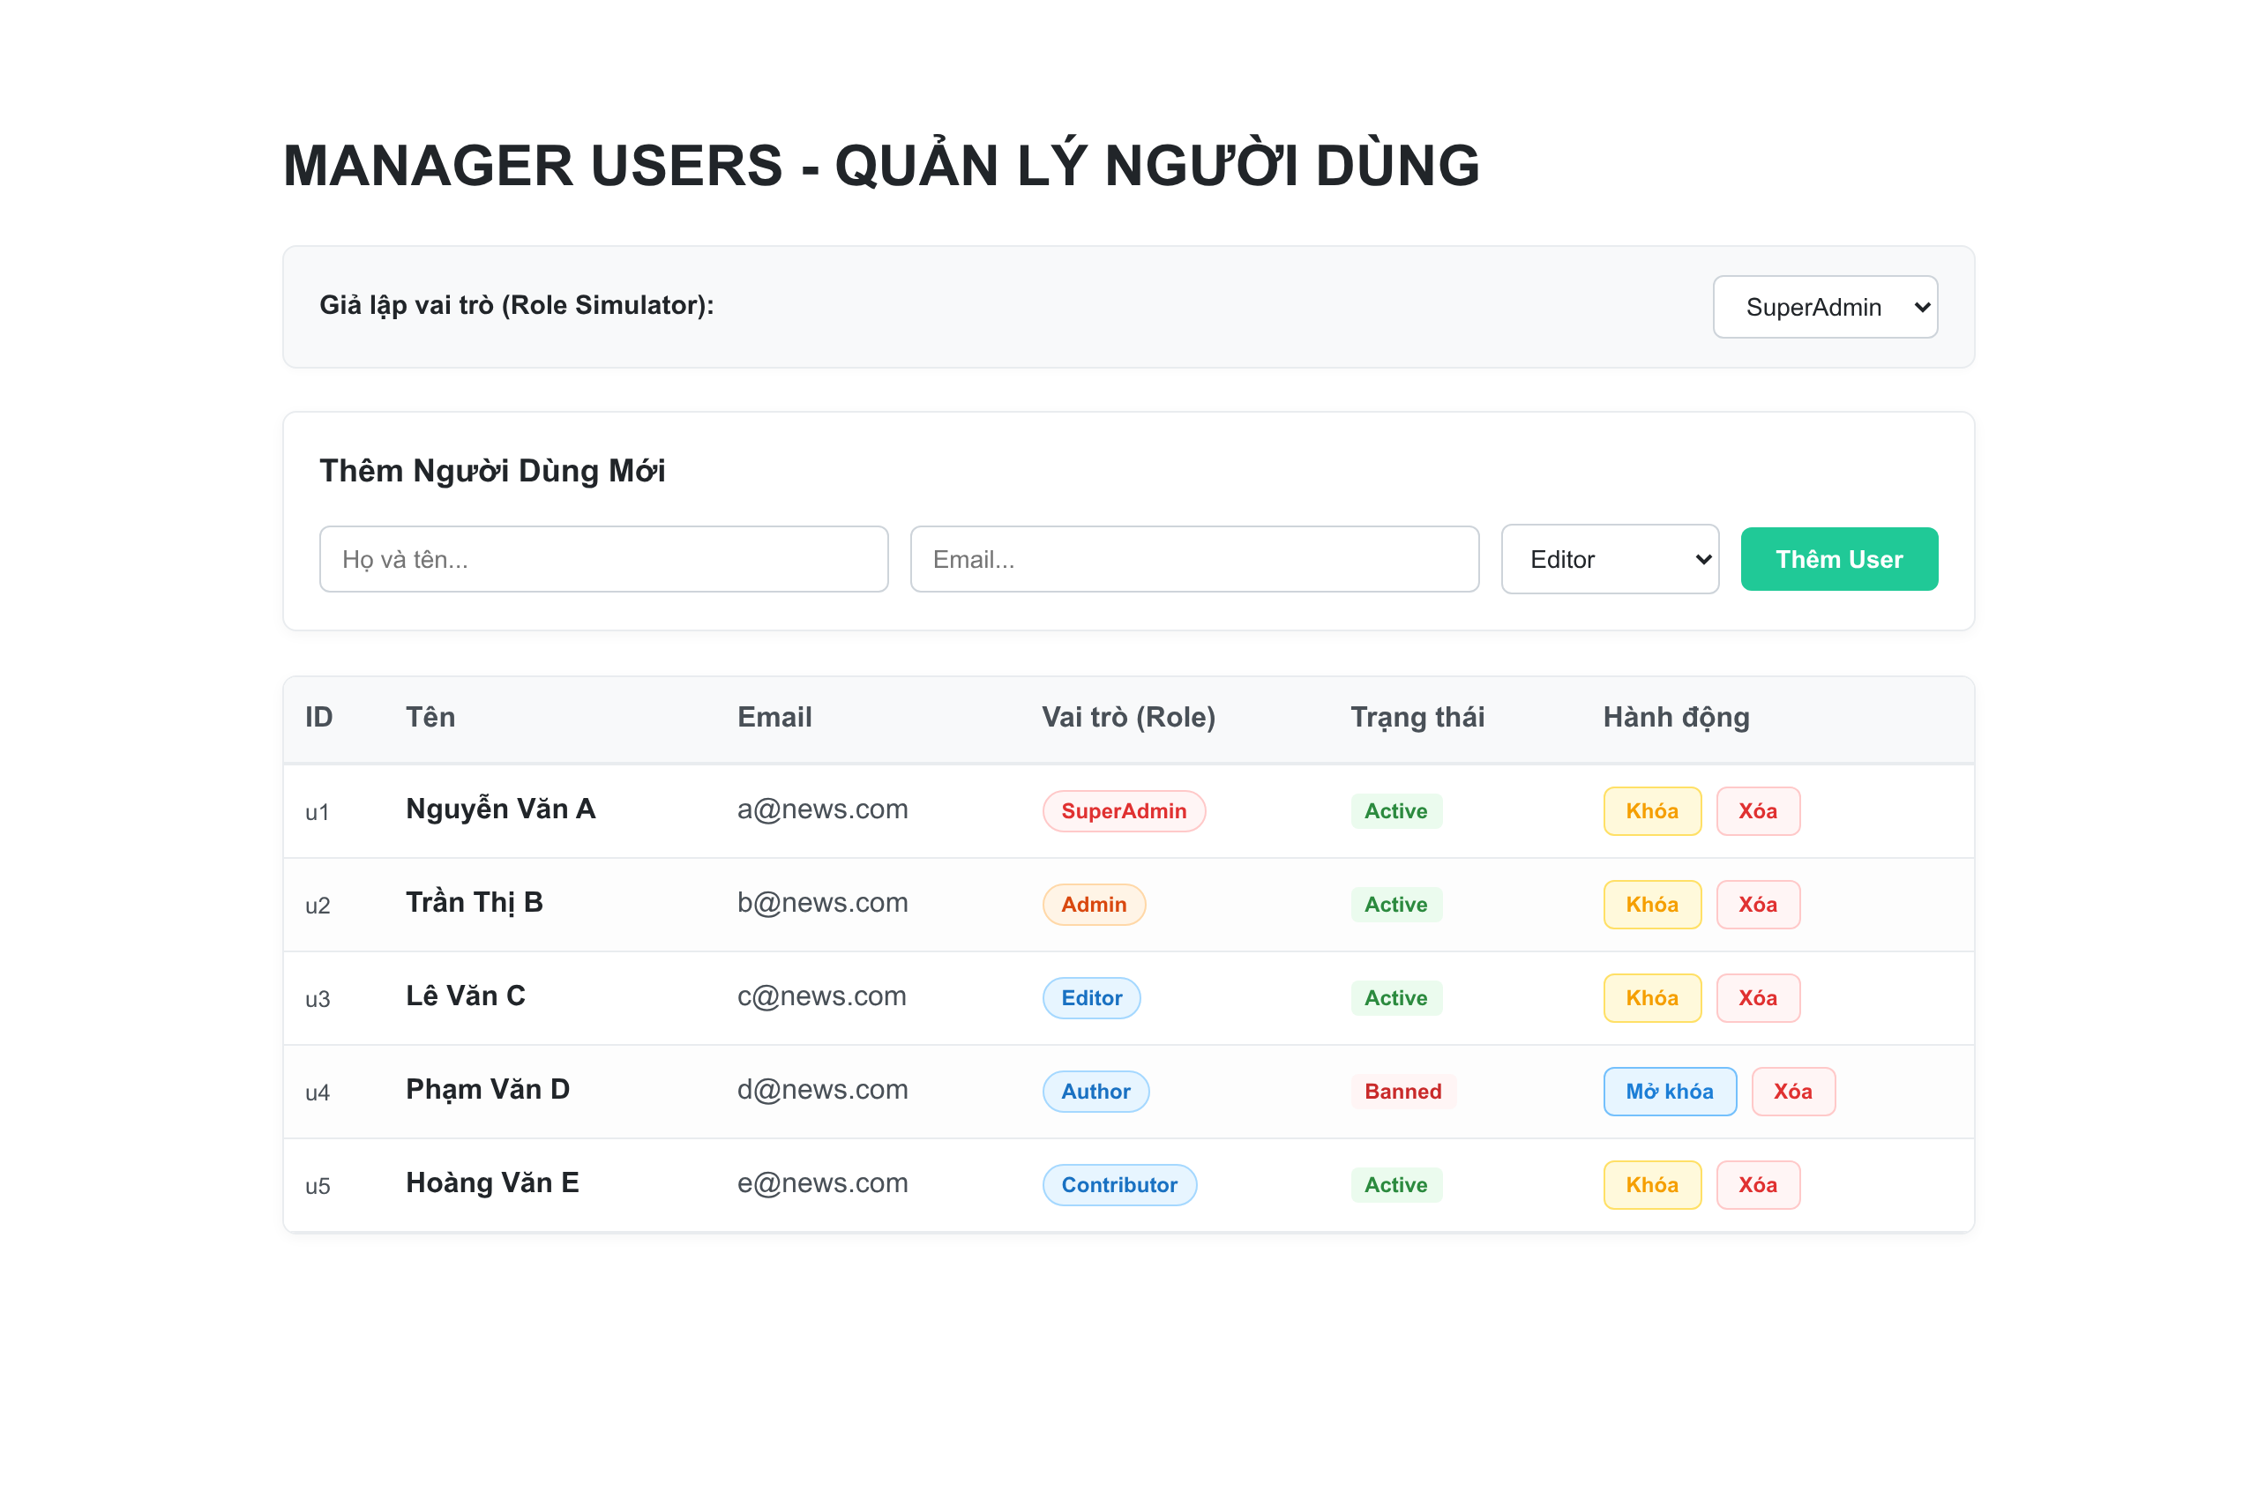

Kịch bản 2: Giả lập vai trò Editor (Read-Only)
Editor không có quyền tạo hoặc thao tác dữ liệu. Form "Thêm Người Dùng Mới" bị ẩn hoàn toàn, cột Hành động ẩn tất cả các nút bấm.
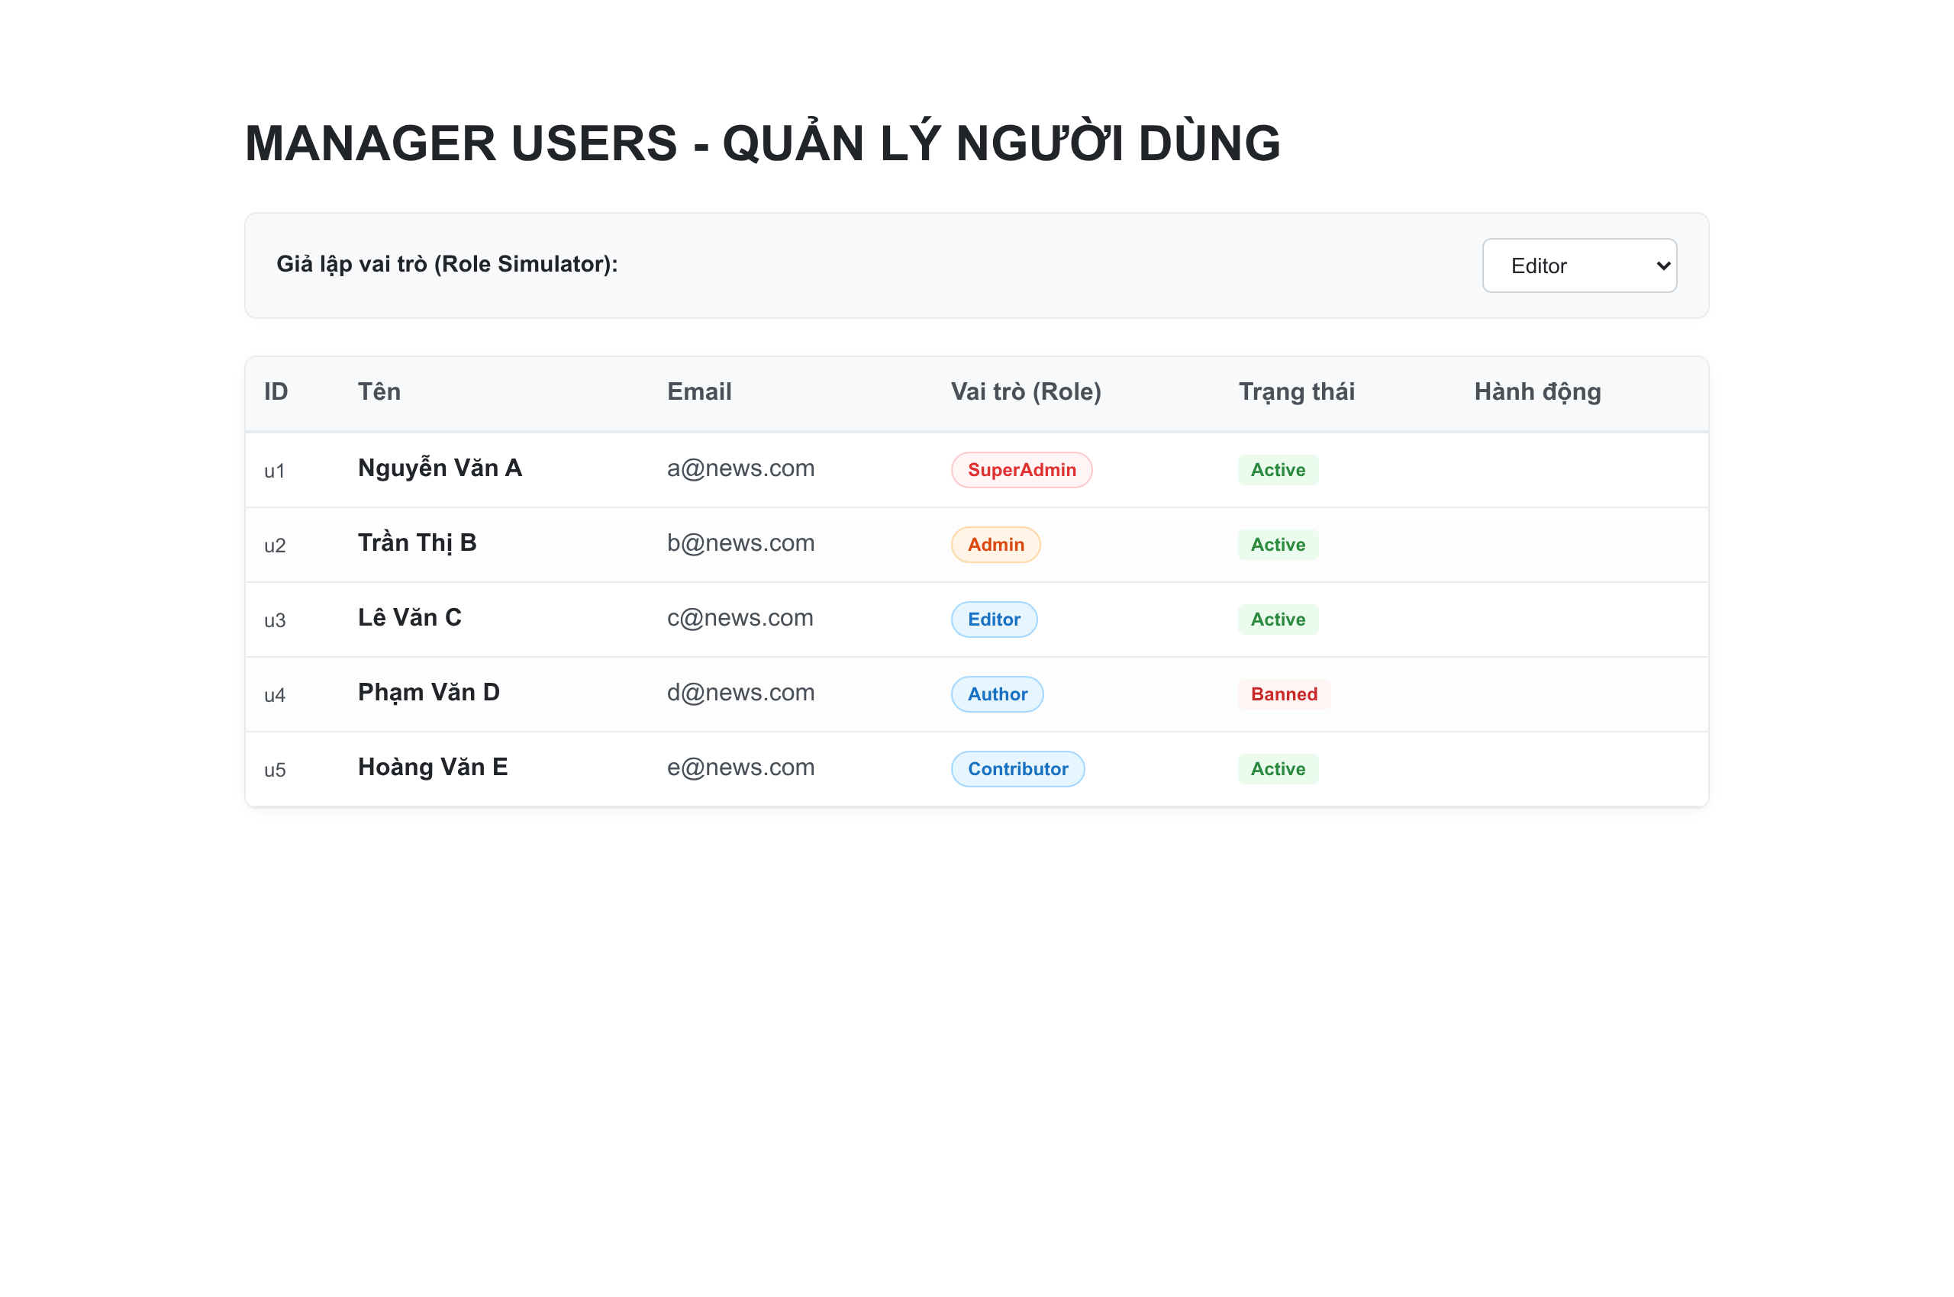

Kịch bản 3: Giả lập vai trò Author / Contributor (Cấm truy cập)
Author và Contributor không có quyền xem thông tin. Dashboard ngắt luồng và hiển thị thông báo "BẠN KHÔNG CÓ QUYỀN TRUY CẬP TRANG NÀY".
